Bulletin d’inscription retraite Spirituelle à la Sainte-baume
Sur les pas de Marie-Madeleine et l’Essence de l’Âme
Du 8 au 11 mai 2025

Nom : ...................................................................
Prénom : ................................................................
Adresse : ...........................................................................................................
email : ................................................................................................
téléphone : ....................................................
Quelle est votre intention pour ce stage ? ................................................................
..........................................................................................................................
Pour réserver votre place un acompte de 150€ est requis pour confirmer votre inscription
le montant total de la retraite s'élève à 390,00€ vous avez la possibilité de régler en plusieurs versements À condition que le paiement complet soit effectué avant le début du mois d'avril 2025. Cette flexibilité vous permet de planifier votre participation en toute sérénité tout en respectant les délais établis.
Dossier à retourner à Isabelle Bugny, 33 Rue Eugène Gerard, 71150 Demigny ou par virement bancaire.
Annulation : En cas de désistement, l’acompte est non remboursable pour aucune raison.
Informations pratiques : Accueil et installation mercredi 8 mai à partir de 17h30.
Les informations complémentaires et matériel à apporter vous seront envoyés par mail 2 mois avant la retraite.
Dès que le groupe est complet, le groupe whatsApp sera mis en place.

Date et signature
précédées de la mention « bon pour accord »
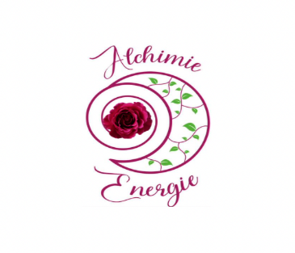

Retraite Spirituelle
Sur les pas de Marie-Madeleine à la Sainte-baume

Dates
Du mercredi 8 mai 17h30
au dimanche 11 mai 12h.
Lieu
Plan-d’Aups- Sainte Baume
lieu ressourçant en pleine nature.
Hébergement
Dans une villa magnifique
En chambre partagées, lits simples ou doubles.
3 salles de bain, piscine chauffée
Tarif
390€/pers comprend :
l’hébergement,
Les enseignements , le matériel pour les rituels
N’est pas compris dans le tarif :
vos repas, vos transports et vos dépenses personnelles

